**ประวัติผู้จัดทำ**

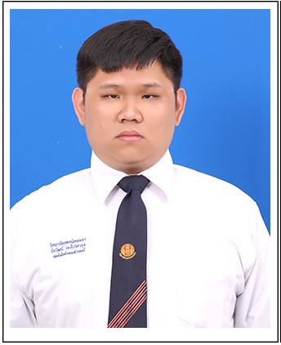

ชื่อ – สกุล : นาย ยิ่งวัฒน์ ว่องไววิศวกุล

วันเดือนปีเกิด : 11 พฤศจิกายน 2541

อายุ : 20 ปี

ที่อยู่ปัจจุบัน : 91/51 หมู่ที่ 6 ตำบลสะเตงนอก   
 อำเภอเมือง จังหวัดยะลา 95000

เบอร์โทร : 086-2849976

ประวัติการศึกษา

ประถมศึกษา : โรงเรียนอนุบาลยะลา

มัธยมศึกษา : โรงเรียนเฉลิมพระเกียรติสมเด็จพระ  
 ศรีนครินทร์ ยะลา

**ประกาศนียบัตรวิชาชีพ (ปวช.)** : วิทยาลัยเทคนิคยะลา

**กำลังศึกษาระดับประกาศนียบัตรวิชาชีพชั้นสูง (ปวส.)** : วิทยาลัยเทคนิคยะลา